23.04.20. География 24,25. Преподаватель Любимова О.В.
Сдать работу 25.04.20
Тема: Южная Европа
Изучите теоретический материал.
1. Южная Европа: состав
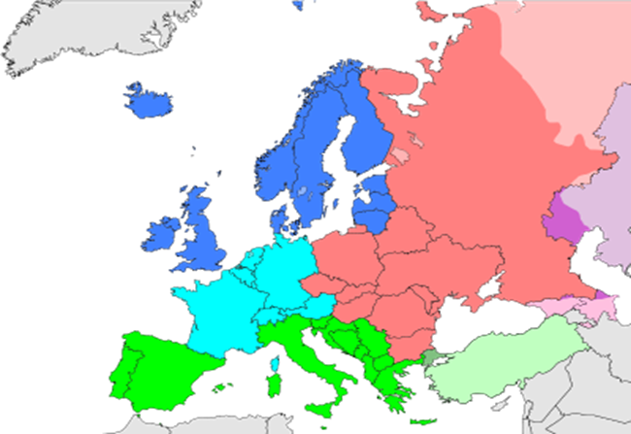
Рис. 1. Карта субрегионов Европы. Южная Европа выделена зеленым цветом
Южная Европа – культурно-географический регион, включающий в себя государства, расположенные на южной полуостровной и островной частях региона.
Состав:
1. Испания.
2. Андорра.
3. Португалия.
4. Италия.
5. Ватикан.
6. Сан-Марино.
7. Греция.
8. Хорватия.
9. Черногория.
10. Сербия.
11. Албания.
12. Словения.
13. Босния и Герцеговина.
14. Македония.
15. Мальта.
16. Иногда к Южной Европе относят Кипр
2. Южная Европа: географическое положение, климат, природа
Южную Европу омывают воды Средиземного моря.
Климат на большей части Южной Европы субтропический средиземноморский.
Почти вся территория Южной Европы расположена в пределах жестколистных вечнозеленых лесов и кустарников.
3. Южная Европа: общая характеристика
Численность населения региона превышает 160 млн чел.
Страны Южной Европы с наибольшей численностью населения:
1. Италия (61 млн чел.).
2. Испания (47 млн чел.).
3. Португалия и Греция (по 11 млн чел.).
При этом население Ватикана менее 1000 чел., а плотность населения – почти 2000 чел. на кв. км.
Самые многочисленные народы Южной Европы:
1. Итальянцы.
2. Испанцы.
3. Португальцы.
4. Греки.
5. Сербы.
Религиозный состав региона разнообразен. В целом юго-западные страны региона исповедуют католицизм, юго-восточные – православие, Албания и частично в Боснии и Герцеговине – ислам.
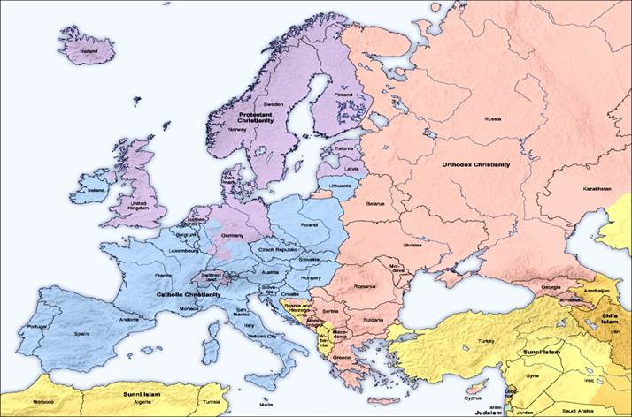
Рис. 2. Карта религиозных вероисповеданий Европы (голубой цвет – католицизм, фиолетовый – протестантизм, розовый – православие, желтый – ислам).
По форме правления Испания, Андорра, Ватикан – монархии.
Самыми мощными экономиками в регионе обладают Италия и Испания.
Для всех стран Южной Европы характерен современный тип воспроизводства населения.
Самый высокий уровень урбанизации в Испании (91%) и на Мальте (89%).
В большинстве стран распространены горнодобывающая промышленность, земледелие, горнопастбищное животноводство, производство машин и приборов, тканей, кожи, выращивание винограда и цитрусовых. Очень распространен туризм. Испания и Италия занимают лидирующие места в мире по туризму. Основной отраслью специализации, помимо международного туризма, является сельское хозяйство, в частности, этот район богат виноградом, оливками, довольно высокие показатели в выращивании зерновых и зернобобовых (Испания – 22,6 млн т, Италия – 20,8 млн т), а также овощей и фруктов (Испания – 11,5 млн т, Италия – 14,5 млн т). Несмотря на преобладание сельского хозяйства, здесь также есть промышленные зоны, в частности, города Генуя, Турин и Милан являются главными промышленными городами Италии. Следует отметить, что они располагаются в основном на севере, ближе к странам Западной Европы.
4. Италия
Италия. Население – 61 млн чел.(4-е место в зарубежной Европе). Столица – Рим.
Полное название – Итальянская Республика. Граничит с Францией на северо-западе, со Швейцарией и Австрией – на севере и со Словенией – на северо-востоке. Также имеет внутренние границы с Ватиканом и Сан-Марино. Страна занимает Апеннинский полуостров, Паданскую равнину, южные склоны Альп, острова Сицилия, Сардиния и ряд мелких островов.
Италия обладает разнообразными полезными ископаемыми, но их месторождения большей частью невелики, распылены по территории, нередко залегают неудобно для разработки. Италия – развитая индустриально-аграрная страна. Для нее характерно сочетание высокоразвитой промышленности на севере и отсталого сельского хозяйства в южных районах. В экономике господствуют мощные промышленные и банковские монополии. В сельском хозяйстве, особенно на юге, сильны пережитки феодализма и господствуют отсталые формы земледелия. Много земли еще принадлежит крупным помещикам. Крестьяне арендуют крошечные участки и платят за это до половины собранного урожая. Италия бедна углем и железной рудой, но в ее недрах много ртути, пиритов, газа, мрамора, серы. Около 40% электроэнергии, потребляемой итальянской промышленностью, дают гидростанции. Наиболее мощные из них построены на северных реках. Италия стала первой в мире страной, которая для производства электроэнергии широко использует тепло подземных вод. Построено несколько атомных электростанций. Ведущее место в промышленности занимает машиностроение. Итальянские заводы выпускают автомобили, мотоциклы, самолеты, морские суда.
За последние двадцать лет 6 млн итальянцев уехали в поисках работы в другие страны. Армия безработных постоянно пополняется разоряющимися крестьянами. В сельском хозяйстве Италии ведущее место принадлежит земледелию. Молочное и мясное животноводство развито только в северных районах. Среди зерновых наиболее распространены пшеница и кукуруза.
Повсеместно разводят виноград. Площадь, занимаемая виноградниками, здесь больше, чем в какой-либо стране мира. Италия экспортирует много вина, а также апельсинов, лимонов, овощей. На севере много крупных промышленных городов. Самый значительный из них – Милан. Это экономическая столица Италии. Промышленные районы сплошным кольцом окружают город. Заводы и фабрики Милана принадлежат нескольким трестам, которые контролируют значительную часть промышленности страны.
На берегу Лигурийского моря, в Северной Италии, раскинулся самый крупный в стране морской порт – Генуя. Генуя – большой промышленный город. Здесь находятся крупнейшие в стране судостроительные верфи, нефтеочистительные, металлургические и машиностроительные заводы.
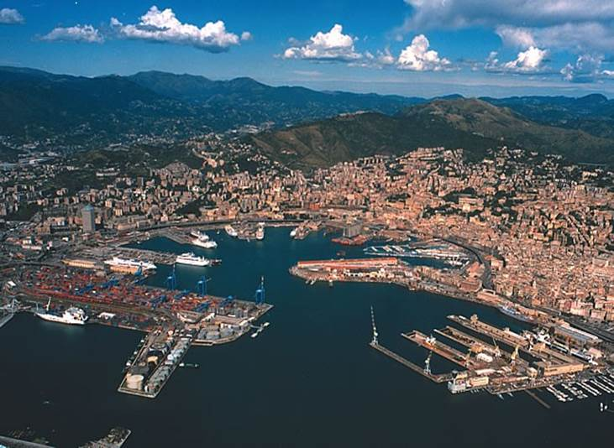
Рис. 3. Морской порт Генуя
Из всех развитых стран Италии присущи наиболее резкие территориальные контрасты в уровне индустриализации. В Южной Италии в промышленности занято менее 15% экономически активного населения, а на Северо-Западе – около 40%. Здесь же сосредоточена и подавляющая часть наиболее передовых наукоемких производств.
Проводимая итальянским правительством и ЕС региональная политика направлена на ликвидацию экономической отсталости ряда Центральных и Южных районов страны. Проводимая в этих районах индустриализация предполагает строительство небольших предприятий легкой и пищевой промышленности в малых и средних городах Центральной и Южной Италии. Идет ускоренное развитие приморских промышленных центров (Равенна, Таранто, Кальяри на Сардинии и др.) на базе использования импортного сырья, в частности, нефти.
В структуре итальянской промышленности наблюдается постоянный рост доли обрабатывающей промышленности – основы итальянской индустрии. Ведущее место в обрабатывающей промышленности занимает машиностроительный комплекс, доля которого превышает 35%. Сюда относятся: общее машиностроение; производство транспортных средств; выпуск электротехнического и электронного оборудования; металлообработка и выпуск изделий из металла.
Наблюдается некоторое отставание Италии от других индустриальных стран по уровню научного потенциала, поэтому страна в МГРТ специализируется на производстве машин и оборудования средней и малой наукоемкости, поставляя на мировой рынок довольно широкую гамму машиностроительной продукции. В частности, она является одним из крупнейших производителей сельскохозяйственной техники, электробытового, упаковочного и пищевого оборудования, станков, текстильного оборудования, подвижного состава и других транспортных средств.
Италия является одним из крупнейших в мире производителей и экспортеров потребительских товаров, отличающихся высоким качеством и изысканным дизайном.
Топливно-энергетический комплекс. Италия крайне бедна источниками энергии, имеет неблагоприятный энергобаланс. В среднем за счет собственных ресурсов покрывается лишь 17% потребностей. Почти 70% в энергобалансе приходится на нефть. По этому показателю Италия сравнима среди постиндустриальных стран только с Японией: около 15% – на природный газ, 7 – 8% – на уголь, гидро- и геотермическую энергию. Собственная добыча нефти невелика – 1,5 млн т в год. За рубежом Италия закупает 98% всей потребляемой нефти (свыше 75 млн т). Нефть поступает из Саудовской Аравии, Ливии, России. Италия располагает самой крупной в Западной Европе по установленным мощностям нефтеперерабатывающей промышленностью (200 млн т), но степень использования ее очень низка. Газ импортируется из России, Алжира, Нидерландов. Италия закупает около 80% твердого топлива. Каменный уголь ввозится из США и ЮАР.
Свыше 3/4 электроэнергии вырабатывается на ТЭС, использующих главным образом мазут. Поэтому электроэнергия дорогая, велик импорт электричества из Франции. После аварии на ЧАЭС было решено работу действующих АЭС остановить и не строить новых. Главные цели государственной энергетической программы – экономия потребления энергии и сокращение импорта нефти.
Черная металлургия Италии работает на импортном сырье. Собственная добыча незначительна – 185 тыс. тонн в год. Коксующийся уголь целиком ввозится из-за границы, в основном из США. Италия является крупным экспортером металлолома, а также руд легирующих металлов.
Импорт сырья для отрасли предопределил размещение крупнейших металлургических комбинатов на морском побережье в Генуе, Неаполе, Пьомбино, Таранто (последний, самый крупный в ЕС, мощностью 10 млн тонн стали в год).
На мировом рынке Италия специализируется на производстве тонкой, холоднокатаной стали и стальных труб. Главная продукция цветной металлургии: алюминий, цинк, свинец и ртуть.
Страна занимает второе место в ЕС и шестое в мире по прокату металлов, на ее долю приходится 40% производства черных металлов в ЕС.
Химическая промышленность Италии специализируется на производстве продукции нефтехимии, полимеров (особенно полиэтилена, полипропилена) и синтетических волокон.
Отрасль высоко монополизирована, господствуют крупные фирмы. Фирма «ЭНИ» занимает первое место в Европе по производству акриловых волокон, второе – по производству пластмасс, третье – по производству удобрений. «Монтэдисон» обеспечивает 1/4 производства химических удобрений страны. «СНИА» специализируется на производстве химических волокон, пластмасс, красителей, средств защиты растений, лекарств.
Италия занимает пятое место в мире по производству лекарств.
Старейший и важнейший район химической промышленности – Северо-Запад. Вследствие обострения экологической ситуации, нехватки свободных площадей, трудностей с электроснабжением этот регион специализируется на производстве продукции тонкой химии. Крупными центрами являются: Милан, Турин, Мантуя, Савона, Новара, Генуя.
Северо-Восточная Италия специализируется на производстве массовых нефтехимических продуктов, удобрений, синтетического каучука (Венеция, Порто-Маргера, Равенна).
Профиль Центральной Италии – неорганическая химия (Розиньяно, Фоллоника, Пьомбино, Терни и другие).
Южная Италия специализируется на производстве продуктов органического синтеза, минеральных удобрений (Брензи, Аугуста, Джеле, Торто-Торресе и другие).
Машиностроение – ведущая отрасль итальянской промышленности. В ней занято 2/5 всех промышленных рабочих, создается 1/3 всей стоимости промышленной продукции и 1/3 экспорта страны.
Для отрасли характерна высокая доля транспортного машиностроения в производстве и экспорте. По производству автомобилей Италия занимает одно из лидирующих мест в мире. Крупнейшей автомобильной компанией является фирма «Фиат» (фабрика итальянских автомобилей в Турине). Она многопрофильна и производит локомотивы и вагоны, тракторы, судовые и авиационные двигатели, дорожно-транспортные машины, станки, роботы. Столицей «Фиата» является Турин, где находится штаб-квартира и крупнейший завод «Мирафьори»; автомобильные заводы построены также в Милане, Неаполе, Больцано, Модене. Фирма имеет свои филиалы во многих странах мира. В 1960-х гг. участвовала в строительстве завода-гиганта ВАЗ в Тольятти. «Фиат» входит в первую десятку крупнейших производителей автомобилей, на долю которой проходится 5,3% мирового производства.
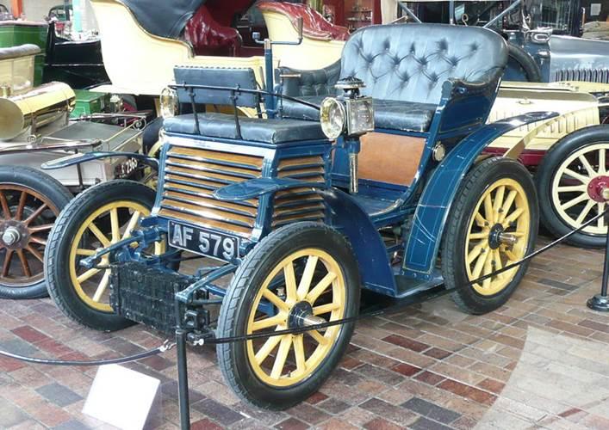
Рис. 4. Автомобиль «FIAT» 1899 года.
Фирма «Феррари» известна производством гоночных машин.
Международной специализацией Италии является производство не только автомобилей, но и мотоциклов, мотороллеров, мопедов и велосипедов.
Судостроение – кризисная отрасль транспортного машиностроения; тоннаж ежегодно спускаемых на воду судов не превышает 250 – 350 тыс. бр. рег. т. Центры судостроения: Монофальконе, Генуя, Триест, Таранто.
Разнообразна продукция, выпускаемая электротехнической промышленностью, – холодильники, стиральные машины, телевизоры. Отрасль отличается высокой территориальной концентрацией в Милане, его пригородах и в соседних городах – Варезе, Комо и Бергамо.
Растет производство продукции в электронике. Италия производит персональные компьютеры, электронные компоненты.
Получила развитие в Италии легкая промышленность. Страна является одним из крупнейших в мире производителей и экспортеров хлопчатобумажных и шерстяных тканей, одежды и обуви, мебели, ювелирных и фаянсовых изделий и др. По выпуску обуви Италия занимает второе место в мире после Китая. Италия славится своими дизайнерскими домами.
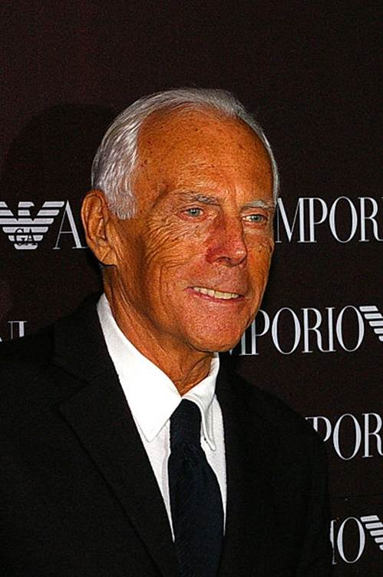
Рис. 5. Джорджо Армани – итальянский дизайнер одежды
Сфера услуг. Ведущую роль в отрасли играют туризм и банковская деятельность. Важнейшим источником дохода является туризм. Италию ежегодно посещают свыше 50 млн туристов. Более 3/4 всего оборота итальянского туристического бизнеса приходится на три города: Рим, Венецию и Флоренцию. Почти все прибывающие в Рим туристы посещают уникальное государство Ватикан. Развивается и так называемый шопинговый туризм, привлекающий оптовых торговцев продукцией итальянских малых и средних предприятий, а также индивидуальных потребителей итальянской одежды и обуви.
В Италии хорошо развиты все виды транспорта. Более 90% пассажиров и 80% грузов перевозится автомобилями. Главная транспортная артерия страны – «автострада солнца», связывающая Турин и Милан через Болонью и Флоренцию с Римом. Во внешних перевозках грузов преобладает морской транспорт; 80 – 90% импортируемых грузов доставляется морским путем. Самые крупные порты: Генуя (грузооборот 50 млн тонн в год) и Триест (35 млн тонн в год). Главный каботажный порт страны – Неаполь.
В сельском хозяйстве преобладает растениеводство. Основные культуры — пшеница, кукуруза, рис (1-е место по сбору в Европе; свыше 1 млн т в год), сахарная свекла. Италия – один из крупнейших в мире и ведущий в Европе производитель цитрусовых (свыше 3,3 млн т в год), томатов (свыше 5,5 млн т), винограда (около 10 млн т в год; свыше 90% перерабатывается в вино), оливок. Развиты цветоводство и птицеводство.
5. Ватикан
Ватикан расположен на Ватиканском холме в северо-западной части Рима, в нескольких сотнях метров от Тибрa. Со всех сторон Ватикан окружен территорией Италии. Ватикан имеет некоммерческую плановую экономику. Источники доходов – в первую очередь пожертвования католиков всего мира. Часть средств составляет туризм (продажа почтовых марок, ватиканских монет евро, сувениров, плата за посещение музеев). Большую часть рабочей силы (обслуживающий персонал музеев, садовники, дворники и так далее) составляют граждане Италии.
Практически всё население Ватикана – подданные Святого Престола (подданства Ватикана не существует).
Статус Ватикана в международном праве – вспомогательная суверенная территория Святого Престола, резиденции высшего духовного руководства Римско-католической церкви. Суверенитет Ватикана не является самостоятельным (национальным), а проистекает из суверенитета Святого Престола. Иными словами, его источник – не население Ватикана, а именно папский престол.
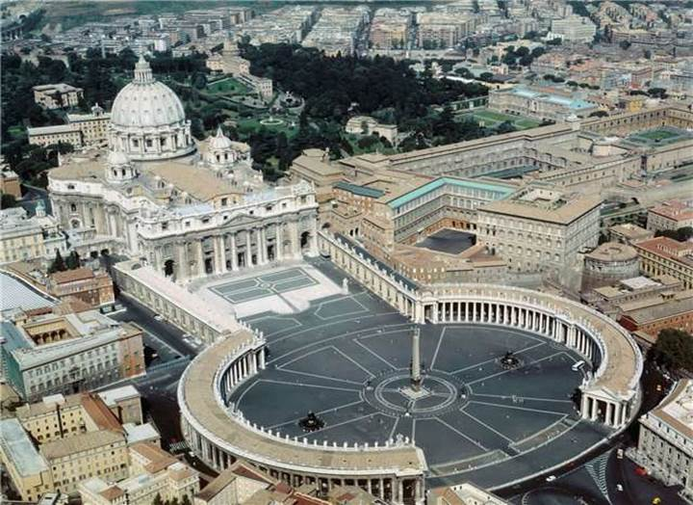
Рис. 6. Вид на Ватикан

Домашнее задание
1. В чем особенности географического положения Южной Европы?
2. Расскажите про хозяйство Италии.

